ABB通过收购Codian机器人增强高速工业机器人产品组合
战略收购有利于增强行业领先的食品饮料、制药及物流行业产品组合
ABB成功收购了领先的Delta机器人提供商Codian Robotics B.V.，该公司主要面向高精度拾放应用领域。Codian机器人的产品包括了卫生级产线设计，非常适合卫生敏感型行业如食品饮料和制药。通过此项交易，ABB正在加速它在持续增长的Delta机器人领域的参与度。
Codian机器人总部位于荷兰的Ede，在全球拥有20名员工。该公司将继续面向客户直接提供服务。此次收购已于2020年10月1日签署并完成，双方同意不对外透露有关收购价格的任何细节。
“我们的收购凸显出我们对突破性技术的关注，这不仅可以帮助我们的客户充分利用自动化的潜力，而且还能使他们在瞬息万变的业务环境中提高灵活性，”ABB机器人与离散自动化事业部总裁Sami Atiya说道。“Codian 机器人的技术和行业知识是对我们一系列食品饮料、制药、服务机器人和物流解决方案的完美补充，同时还是对ABB以机器为中心的机器人产品的有力支持。”
“多年来，我们开发了广泛的产品组合。ABB卓越的全球影响力和行业经验将帮助我们在全球范围内提供产品。我期待着双方共同撰写我们成功故事的下一篇章，”Codian机器人创始人Freek Hartman说道。
今天，食品饮料行业中的大多数机器人都不是针对食品接触应用而设计的，然而，Codian机器人的产品组合则包含卫生级设计，可实现安全、开放的食品加工。
“产业迫切需要一种能够确保高卫生标准的拾放机器人，而新冠肺炎疫情则加速了这一需求。我们的食品饮料、制药和物流客户对自动化的潜力特别感兴趣，它不仅可以赋能供应链的可持续运行，而且还能够保护员工的健康福祉，” Atiya补充说。
未来，ABB将能够从单一来源为客户提供更多种类的Delta机器人和集成解决方案，从而为ABB以机器为中心的机器人战略做出贡献，该战略是将机器自动化和机器人控制集成到一个平台中。
ABB机械自动化部门总裁兼贝加莱董事总经理Hans Wimmer表示：“Codian机器人在机械制造商领域拥有非凡的业绩，伴随着我们对这一全球最成功的Delta机器人供应商之一的并购，将来，我们将有能力为全球和所有行业的客户提供完全集成的解决方案。”
ABB机器人与离散自动化是在机器人、机械自动化与数字化服务领域的先锋，为汽车、电子、物流等众多行业提供创新解决方案。作为一家全球领先的机器人供应商，我们已交付超过40万套机器人解决方案，帮助各种规模企业提升生产效率、柔性及简化生产并改善产出品质。我们支持他们向未来的互联、协作工厂转型。ABB机器人与离散自动化在超过53个国家/地区的100多个地点拥有10000多名员工。www.abb.com/robotics
ABB (ABBN: SIX Swiss Ex)是全球技术领导企业，致力于推动社会与行业转型，实现更高效、可持续的未来。ABB 通过软件将智能技术集成到电气、机器人、自动化、运动控制产品及解决方案，不断拓展技术疆界，提升绩效至新高度。ABB拥有130多年的卓越历史，ABB的成功来自遍及100多个国家/地区的约110,000名优秀员工。www.abb.com

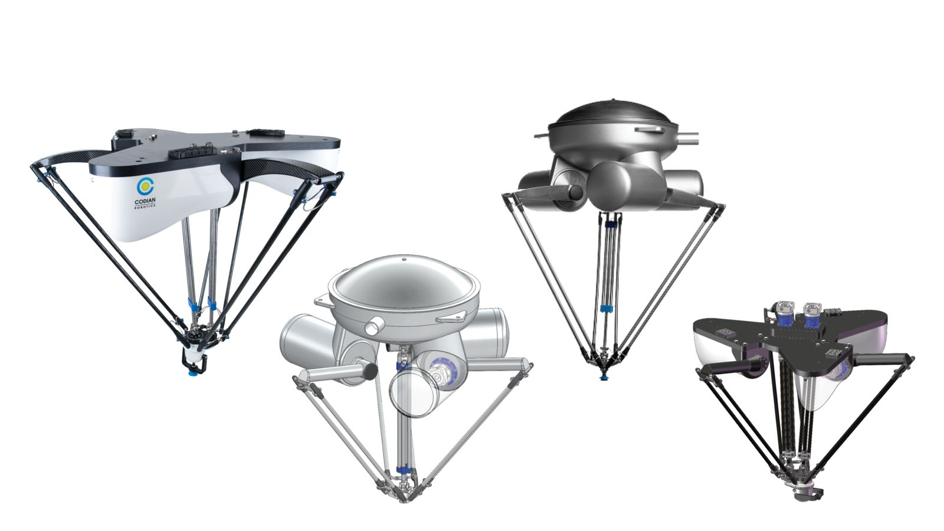
ABB成功收购了领先的Delta机器人提供商Codian Robotics B.V.，该公司主要面向高精度拾放应用领域。

关于贝加莱
贝加莱是一家总部位于奥地利并在全球拥有分公司的创新型自动化企业。2017年7月，贝加莱成为ABB集团的机械自动化事业部。作为工业自动化领域的全球领导者，贝加莱将前沿技术与领先工程相结合，为几乎每个行业的客户提供面向机器与工厂自动化、运动控制、HMI和集成安全技术的完整解决方案。借助于OPC UA、POWERLINK、openSAFETY等工业物联网通信标准，以及强大的Automation Studio软件开发平台，贝加莱不断重新定义自动化工程的未来。受简化流程和超出客户预期的承诺驱动，贝加莱始终保持创新精神并处于工业自动化领域的前沿。
获取更多信息，请访问www.br-automation.com。

